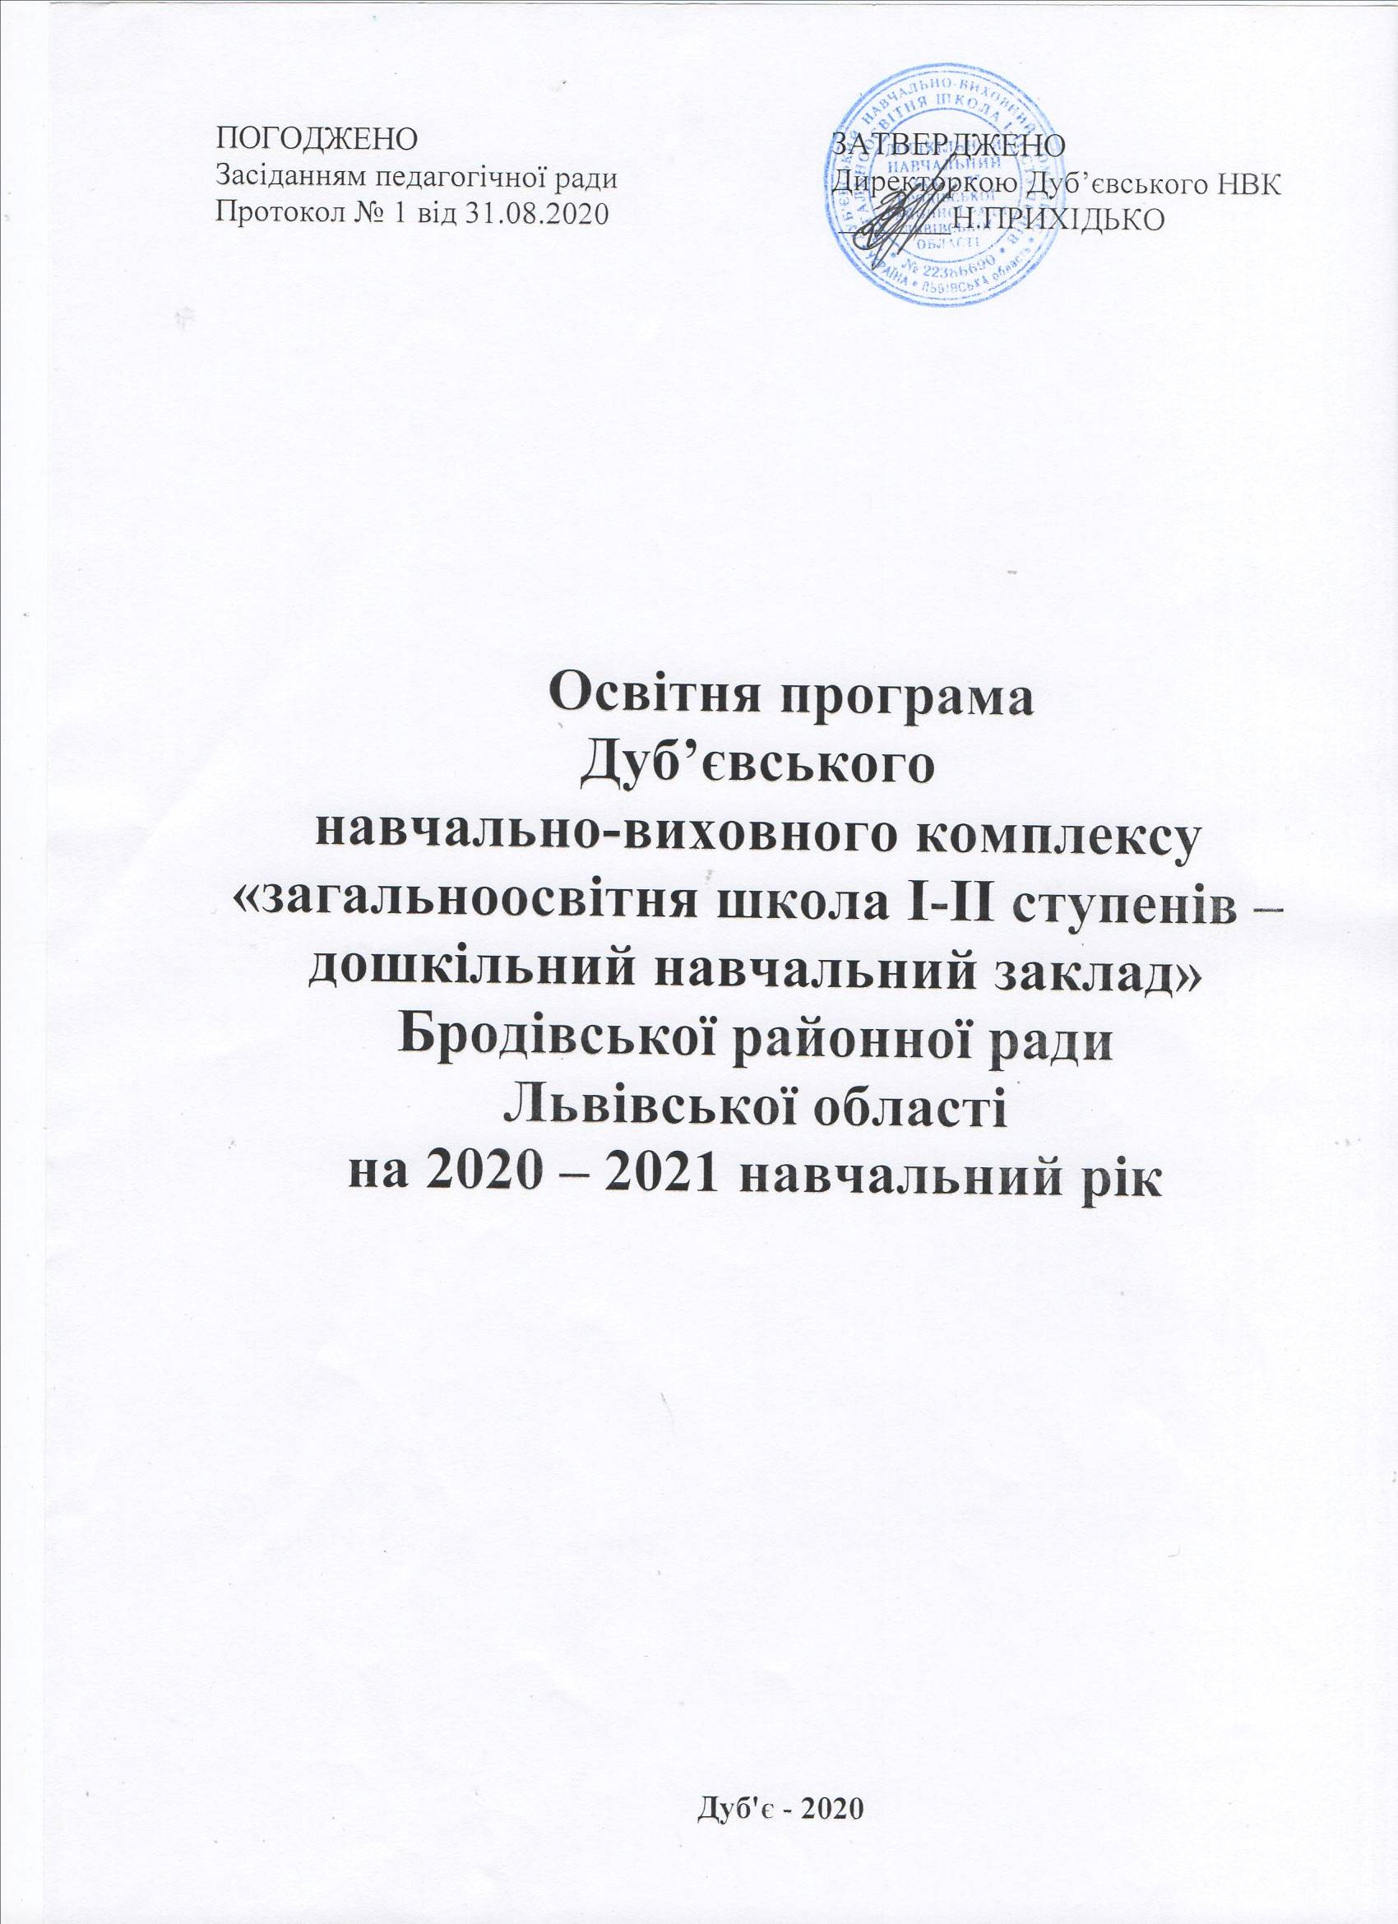

І. Загальні положення.
1. Призначення загальноосвітнього навчального закладу та засоби його реалізації

Освітня програма Дуб’євського навчально – виховного комплексу «загальноосвітня школа І-ІІ ступенів – дошкільний навчальний заклад» Бродівської районної ради Львівської області – це єдиний комплекс освітніх компонентів, спланованих і організованих навчальним закладом для досягнення учнями результатів навчання, розроблений на основі Державного стандарту загальної середньої освіти.
Навчальний заклад у своїй діяльності керується Конституцією України, законами України "Про освіту", "Про загальну середню освіту", іншими законодавчими актами України, постановами Верховної Ради України, актами Президента України, прийнятими відповідно до Конституції та законів України, Кабінету Міністрів України, наказами Міністерством освіти і науки України, інших центральних органів виконавчої влади, рішеннями місцевих органів виконавчої влади та органів місцевого самоврядування, Положенням про загальноосвітній навчальний заклад, іншими нормативно-правовими актами, Статутом Дуб’євського НВК.
Головною метою Дуб’євського навчально-виховного комплексу «загальноосвітня школа І-ІІ ступенів – дошкільний навчальний заклад» є всебічний розвиток, виховання і соціалізація особистості, яка усвідомлює себе громадянином України, здатна до життя в суспільстві та цивілізованої взаємодії з природою, має прагнення до самовдосконалення і навчання впродовж життя, готова до свідомого життєвого вибору та самореалізації, трудової діяльності та громадянської активності.
Головними завданнями Дуб’євського НВК є:
забезпечення реалізації права громадян на повну загальну середню освіту;
виховання шанобливого ставлення до родини, поваги до народних традицій і звичаїв, державної та рідної мови, національних цінностей українського народу та інших народів і націй;
формування і розвиток соціально зрілої, творчої особистості з усвідомленою громадянською позицією, почуттям національної самосвідомості, особистості, підготовленої до професійного самовизначення;
виховання в учнів поваги до Конституції України, державних символів України, прав і свобод людини і громадянина, почуття власної гідності, відповідальності перед законом за свої дії, свідомого ставлення до обов’язків людини і громадянина;
розвиток особистості учня, його здібностей і обдаровань, наукового світогляду;
реалізація права учнів на вільне формування політичних і світоглядних переконань;
виховання свідомого ставлення до свого здоров’я та здоров’я інших громадян як найвищої соціальної цінності, формування засад здорового способу життя, збереження і зміцнення фізичного та психічного здоров’я учнів;
формування ключових компетентностей учнів.

У відповідності до чинного законодавства заклад здійснює освітній процес відповідно до рівнів загальноосвітніх програм трьох ступенів освіти:
Дошкільна освіта;
I ступінь - початкова загальна освіта;
II ступінь - основна загальна освіта.
Основними засобами досягнення мети, виконання завдань та реалізації призначення НВК є засвоєння учнями обов'язкового мінімуму змісту загальноосвітніх програм, а також
уведення в навчальний план предметів і курсів, що сприяють загальнокультурному розвитку особистості та формують гуманістичний світогляд, надання учням можливості спробувати себе в різних видах діяльності.
Освітні програми, реалізовані в НВК, спрямовані на:
формування в учнів сучасної наукової картини світу;
виховання працьовитості, любові до природи;
розвиток в учнів національної самосвідомості;
формування людини та громадянина, яка прагне вдосконалювання та перетворення суспільства;
інтеграцію особистості в систему світової та національної культури;
рішення задач формування загальної культури особистості, адаптації особистості до життя в суспільстві;
виховання громадянськості, поваги до прав і свобод людини, поваги до культурних традицій та особливостей населення регіону, України та інших народів в умовах багатонаціональної держави;
формування потреби учнів до самоосвіти, саморозвитку, самовдосконалення.

2. Опис "моделі" випускника Дуб’євського НВК.
Випускник Дуб’євського НВК:
особистість - цілісна, усебічно розвинена, здатна до критичного мислення;
патріот - з активною позицією, який діє згідно з морально-етичними принципами і здатний приймати відповідальні рішення, поважає гідність і права людини;
інноватор - здатний змінювати навколишній світ, розвивати економіку за принципами сталого розвитку, конкурувати на ринку праці, учитися впродовж життя.
Освітній процес у Дуб’євському НВК спрямований на формування у випускника ключових компетентностей необхідних для успішної життєдіяльності:
вільне володіння державною мовою;
здатність спілкуватися рідною та іноземними мовами;
математична компетентність;
компетентності у галузі природничих наук, техніки і технологій;
інноваційність;
екологічна компетентність;
інформаційно-комунікаційна компетентність;
навчання впродовж життя;
громадянські та соціальні компетентності, пов’язані з ідеями демократії, справедливості, рівності, прав людини, добробуту та здорового способу життя, з усвідомленням рівних прав і можливостей;
культурна компетентність;
підприємливість та фінансова грамотність;
готовність до вибору професії відповідно до своїх здібностей та можливостей, потреб ринку праці.
3. Цілі та завдання освітнього процесу
Враховуючи призначення і місце школи в освітньому просторі Дуб’євський НВК працює над досягненням таких цілей та завдань:
забезпечити засвоєння учнями обов'язкового мінімуму змісту дошкільної, початкової, основної освіти на рівні вимог державного освітнього стандарту;
гарантувати наступність освітніх програм усіх рівнів;
створити основу для адаптації учнів до життя в суспільстві, для усвідомленого вибору та наступного засвоєння професійних освітніх програм;
формувати позитивну мотивацію учнів до навчальної діяльності;
забезпечити соціально-педагогічні відносини, що зберігають фізичне, психічне та соціальне здоров'я учнів.
4. Особливості організації освітнього процесу
За Статутом навчальний заклад є навчально-виховним комплексом. Згідно зі Статутом Дуб’євський навчально-виховний комплекс «загальноосвітня школа І-ІІ ступенів - дошкільний навчальний заклад» має таку структуру:
заклад дошкільної освіти – 1 різновікова група;
школа І ступеня (1 – 4 класи);
школа ІІ ступеня (5 – 9 класи);
Мова навчання – українська.
Дошкільний підрозділ НВК у 2020 – 2021 навчальному році включає 1 різновікову групу, яку відвідує 18 вихованців.
Шкільний підрозділ НВК у 2020 - 2021 навчальному році включає 4 початкові класи, у яких навчається 30 учнів, 5-9 класи , у яких навчається 49 учнів. З метою реалізації права дітей з особливими освітніми потребами на освіту за місцем проживання та на основі заяв батьків в закладі є учень - 1 інклюзія (1 клас).
Дую’євський НВК працює за п’ятиденним робочим тижнем, вихідні дні -субота і неділя. Початок навчальних занять в дошкільному підрозділі – 8.30, а у шкільному – 9.00
Тривалість уроків:
1 клас - 35 хвилин відведено на навчальний процес; 2-4 класи - 40 хвилин відведено на навчальний процес;
5-9 класах – 45 хвилин.
Тривалість перерв – дві по 20 хвилин після 2 та 3 уроків, решта – по 10 хвилин.
Відповідно Закону України ,,Про освіту” навчальний рік розпочинається 1 вересня святом - День знань. Структура навчального року (тривалість навчальних занять, поділ на семестри та режим роботи) встановлюються Дуб’євським НВК у межах часу, передбаченого робочим навчальним планом. Навчальний рік закінчується проведенням державної підсумкової атестації випускників початкової та основної школи, яка може здійснюватися в різних формах, визначених законодавством.
Орієнтовна структура 2020-2021 навчального року: І семестр: 1 вересня 2020 року – 24 грудня 2020 року; ІІ семестр: 11 січня 2021 року – 28 травня 2021 року.
Канікули:
осінні: 26 жовтня 2020 року – 01листопада 2020 року;
зимові: 25 грудня 2020 року – 10 січня 2021 року;
весняні: 22 березня 2021 року – 28 березня 2021 року.
Зарахування, відрахування та переведення здобувачів освіти здійснюється відповідно до території обслуговування та у відповідності з Порядком зарахування, відрахування та переведення учнів до державних та комунальних закладів освіти для здобуття повної загальної середньої освіти, затвердженого наказом Міністерства освіти і науки України від 16.04.2018 року №367, Порядку переведення учнів (вихованців) загальноосвітнього навчального закладу до наступного класу,затвердженого наказом Міністерства освіти і науки України від 14.07.2015 №762 у редакції наказу від 08.05.2019 №621.
ІІ. Освітня програма дошкільного підрозділу
Робочу освітню програму дошкільного підрозділу на 2020-2021 навчальний рік розроблено на виконання законів України «Про освіту», «Про дошкільну освіту», «Про повну загальну середню освіту» від 16.01.2020, Базового компонента дошкільної освіти, складено за інструктивно-методичними рекомендаціями щодо організації роботи груп для дітей старшого дошкільного віку при загальноосвітніх навчальних закладах (Лист МОН № 1/9-411 від 13.08.2014 року та додатком до листа) .
Програма розвитку дитини дошкільного віку «Українське дошкілля».
Основні завдання
1. Розвивати креативність дітей дошкільного віку в процесі художньо-естетичної образотворчої діяльності.
2. Формувати у дитини дошкільного віку моральні норми, набуття нею життєвого соціального досвіду.
3. Оптимізувати роботу з фізичного виховання, впроваджуючи інноваційні педагогічні та здоров’язбережувальні технології, профілактичні оздоровчі вправи.
У закладі функціонує 1 різновікова група (від 3 до 6 років).
У освітньому процесі закладу реалізується зміст інваріантної та варіативної складової Базового компоненту дошкільної освіти за комплексними та парціальними программами (таблиця 1).
Зміст інваріантної складової забезпечується через чинну Програму розвитку дитини дошкільного віку «Українське дошкілля» Білан О.І., Максименко О.Л., Возна Л.М. та ін., освітню програму «Впевнений старт» для дітей старшого дошкільного віку Н.В.Гавриш, Т.В.Панасюк, Т.О.Піроженко, О.С.Рогозянський, О.Ю.Хартман, А.С.Шевчук.
Мета освітньої програми - реалізація комплексу розвивальних, виховних, навчальних функцій та змістовних напрямів організації життєдіяльності в межах вікової компетентності дітей від 3 до 6(7) років із поступовим ускладненням змістовної наповнюваності на кожному віковому етапі.
Завдання програми - сформованість мінімально достатнього та необхідного рівня освітніх компетенцій дитини перших 6(7) років життя, що забезпечує її повноцінний психофізичний та особистісний розвиток і психологічну готовність до навчання у школі. Визначені Базовим компонентом дошкільної освіти вимоги до обсягу необхідної інформації, життєво важливих умінь і навичок, системи ціннісних ставлень до світу та самої себе відображені у програмі є обов’язковими для виконання всіма учасниками освітнього процесу
Структура програми - визначення освітніх ліній відповідно до Базового компонента дошкільної освіти, визначення загального обсягу навантаження на кожний вік дитини: молодший вік (четвертий рік життя), середній вік (п’ятий рік життя), старший дошкільний вік (шостий рік життя). Кожна освітня лінія програми завершується показниками компетентності.
Види діяльності
Розподіл занять на тиждень в організованих видах діяльності укладається за змістовними освітніми лініями відповідно до наказу Міністерства освіти і науки України від 20.04.2015 №446 «Про затвердження гранично допустимого навантаження на дитину у дошкільних навчальних закладах різних типів та форми власності» (таблиця2). Види діяльності плануються за освітніми лініями: «Ознайомлення із соціумом», «Ознайомлення з природним довкіллям», «Художньо-продуктивна діяльність (музична, образотворча, театральна тощо), «Логіко-математичний розвиток», «Розвиток мовлення і культура мовленнєвого спілкування», «Здоров’я та фізичний розвиток». Реалізація програми передбачає врахування принципу інтеграції освітніх ліній у відповідності з віковими можливостями і особливостями вихованців.

Засади нового Базового компонента

Визнання самоцінності дошкільного дитинства, його особливої ролі в розвитку особистості;

Збереження дитячої субкультури;

Створення сприятливих умов для формування особистісної зрілості дитини, її базових якостей;

Пріоритет повноцінного проживання дитиною сьогодення у порівнянні з підготовкою до майбутнього етапу життя;

Повага до дитини, врахування індивідуального особистого досвіду дошкільника;

Компетентнісний підхід до розвитку особистості , збалансованість набутих знань, умінь, навичок, сформованість бажань, інтересів, намірів та особистісних якостей і вольової поведінки дитини;
Надання пріоритету соціально-моральному розвитку особистості, формування уміння узгоджувати особисті інтереси з колективними;
Формування цілісної картини світу, основ світогляду.

Освітня лінія "Особистість дитини” передбачає:

Формування позитивного образу "Я”,створення бази особистісної культури дитини,її активної життєдіяльності;

Виховання в дитини позитивного ставлення до своєї зовнішності, формування основних фізичних якостей, рухових умінь,культурно-гігієнічних,оздоровчих навичок та навичок безпечної життєдіяльності.

Освітня лінія "Дитина в соціумі” передбачає:

Формування навичок соціально визнаної поведінки, вміння орієнтуватись в світі людських взаємин, готовності співпереживати і співчувати іншим

Зміст освітньої лінії "Дитина в природному довкіллі” :

Містить доступні дитині уявлення про природу планети Земля та Всесвіт, розвиток емоційно-ціннісного та відповідального екологічного ставлення до природного довкілля.

Зміст освітньої лінії "Дитина в світі культури”:

Формування почуття краси в її різних проявах, ціннісного ставлення до змісту предметного світу та світу мистецтва, розвиток творчих здібностей, формування елементарних трудових, технологічних та художньо-продуктивних навичок , самостійності , культури та безпеки праці.

Зміст освітньої лінії "Гра дитини”:

Розвиток у дітей творчих здібностей, самостійності , ініціативності, організованості і ігровій діяльності та формування у них стійкого інтересу до пізнання довкілля і реалізації себе в ньому

Зміст освітньої лінії "Дитина в сенсорно-пізнавальному просторі”:

Передбачає сформованість доступних для дитини дошкільного віку уявлень, еталонів, що відображають ознаки, властивості та відношення предметів і об'єктів довколишнього світу;

Спрямована на інтеграцію змісту дошкільної освіти, формування у дітей пошуково-дослідницьких умінь, елементарних математичних уявлень, цілісної картини світу, компетентної поведінки в різних життєвих ситуаціях.

Зміст освітньої лінії "Мовлення дитини”

Засвоєння дитиною культури мовлення та спілкування, елементарних правил користування мовою у різних життєвих ситуаціях.
Форми організації освітнього процесу
Набуття різних видів компетенцій дитиною дошкільного віку відбувається в різних видах діяльності (ігровій ― провідній для дітей дошкільного віку; руховій; природничій; предметній; образотворчій, музичній, театральній, літературній; сенсорно-пізнавальній і математичній; мовленнєвій; соціокультурній та інших) і вимагає практичного засвоєння дитиною системи елементарних (доступних) знань про себе та довкілля, моральних цінностей, уміння доречно застосовувати набуту інформацію. Організоване навчання проводиться у формі занять, починаючи з 4-го року життя. Протягом дня рівномірно розподіляються всі види активності за основними лініями розвитку залежно від бажань та інтересу дітей.
Робота в гуртках за інтересами дітей дошкільного підрозділу є самостійною додатковою організаційною формою освітнього процесу. Її мета: задовольняти потреби й зацікавленості дитини до певного виду діяльності, розвивати її природні, загальні та спеціальні здібності; активізувати дитячу творчість, своєчасно виявляти обдарованість. Заняття в гуртках за інтересами плануються в другій половині дня. Тривалість гурткової роботи – 15-25 хв. залежно від віку дітей.
Для програмно-методичного забезпечення освітнього процесу використовуються навчальні видання, рекомендовані Міністерством освіти і науки України зазначені у листі МОНУ від 22.07.2020 №1/9-394 «Про переліки навчальної літератури, рекомендованої Міністерством освіти і науки України для використання у закладах освіти у 2020/2021 навчальному році».
Зміст освітньої програми передбачає:
Формування основ соціальної адаптації та життєвої компетентності дитини;
Виховання елементів природодоцільного світогляду, розвиток позитивного емоційно-ціннісного ставлення до довкілля;
Утвердження емоційно-ціннісного ставлення до практичної та духовної діяльності людини;
Розвиток потреби в реалізації власних творчих здібностей.
Реалізацію змісту освітньої програми здійснює команда педагогів: вихователі, вчитель-логопед, керівник музичний, практичний психолог.
У закладі впроваджується інноваційна освітня діяльність:
- елементи методики сенсорного виховання ;
- вивчаються досвіди роботи вихователів.
Навчальний план
Дуб’євського НВК для дошкільного підрозділу на 2020-2021 н.р
№  з/п | Види діяльності за освітніми лініями | К-сть занять за тиждень
№  з/п |  | Різновікова група
1 | Ознайомлення із соціумом | 2
2 | Ознайомлення з природним довкіллям | 1
3 | Художньо-продуктивна діяльність | 4
4 | Логіко-математичний розвиток | 1
5 | Розвиток мовлення | 3
6 | Здоров’я та фізичний розвиток | 3
7 | Загальна кількість занять на тиждень | 11

Тривалість одного заняття:
У різновіковій групі – не більше 20 хвилин
У старшій – 25 хвилин
Тривалість перерв між заняттями становить не менше 10 хвилин.

ІІІ. Освітня програма школи І ступеня

Загальні положення освітньої програми школи І ступеня (1 –2 класи)
Освітня програма початкової освіти Дуб’євського НВК (1 - 2 класи) розроблена на виконання Закону України «Про освіту», Державного стандарту початкової освіти, затвердженого постановою Кабінету Міністрів України від 21 лютого 2018 р. № 87, наказу МОН України від 21 березня 2018 року № 268 «Про затвердження переліків типових освітніх та навчальних програм для 1-2 класів закладів загальної середньої освіти», зі змінами, внесеними наказом МОН від 08.10.2019 № 1272 “Про затвердження типових освітніх програм для 1-2 класів закладів загальної середньої освіти” на основі Типової освітньої програми під керівництвом Р.Б.Шияна, окреслює рекомендовані підходи до планування й організації закладом єдиного комплексу освітніх компонентів для досягнення учнями обов’язкових результатів навчання, визначених Державним стандартом початкової освіти.
Учні 1 - 2-х класів навчатимуться за Державним стандартом початкової освіти, що забезпечує реалізацію концепції Нової української школи та ґрунтується на новій філософії, в основі якої лежить утвердження людської гідності, зокрема:
1) визначення талановитості кожної дитини;
2) визначення цінності дитинства;
3) радість пізнання ( гармонійний розвиток дитини);
4) розвиток вільної особистості ( самостійність і незалежність мислення);
5) формування здорового способу життя;
6) формування морально-етичних цінностей.
У новій українській школі облаштований новий освітній простір, що включає:
1) ефективне управління класом;
2) облаштування комфортного фізичного середовища (облаштування освітніх зон);
3) налагодження турботливих дружніх взаємовідносин;
4) розроблення правил і впровадження рутин;
5) ефективний план уроку.
В освітньому процесі педагоги реалізовують наскрізні вміння учнів, інтегроване навчання, діяльнісний та тематичний підходи.
Освітня програма визначає:
- загальний обсяг навчального навантаження та очікувані результати навчання з добувачів освіти, подані в рамках освітніх галузей;
- перелік та пропонований зміст освітніх галузей, укладений за змістовими лініями;
- орієнтовну тривалість і можливі взаємозв’язки освітніх галузей, предметів, дисциплін тощо, зокрема їхньої інтеграції, а також логічної послідовності їхнього вивчення;
- рекомендовані форми організації освітнього процесу та інструменти системи внутрішнього забезпечення якості освіти;
- вимоги до осіб, які можуть розпочати навчання за цією програмою.
Перелік та пропонований зміст освітніх галузей
Освітню програму укладено за такими освітніми галузями:
Мовно-літературна, у тому числі:
Рідномовна освіта (українська мова та література) (МОВ )
Іншомовна освіта (ІНО)
Математична (МАО)
Природнича (ПРО)
Технологічна (ТЕО)
Інформатична (ІФО)
Соціальна і здоров’язбережувальна (СЗО)
Громадянська та історична (ГІО)
Мистецька (МИО)
Фізкультурна (ФІО)
Очікувані результати навчання здобувачів освіти
Відповідно до мети та загальних цілей, окреслених у Державному стандарті початкової освіти, визначено завдання, які має реалізувати вчитель у рамках кожної галузі. Очікувані результати навчання здобувачів освіти подано за змістовими лініями і співвіднесено за допомогою індексів з обов’язковими результатами навчання першого циклу, визначеними Державним стандартом початкової освіти.
Змістові лінії кожної освітньої галузі в межах І циклу реалізовуються паралельно та розкриваються через «Пропонований зміст», який окреслює можливий навчальний матеріал, на підставі якого будуть формуватися очікувані результати навчання та відповідні обов’язкові результати навчання.
Оскільки Освітня програма ґрунтується на компетентнісному підході, теми/ тези рубрики «Пропонований зміст» не передбачають запам’ятовування учнями визначень термінів і понять, а активне конструювання знань та формування умінь, уявлень через досвід практичної діяльності.
Рекомендовані форми організації освітнього процесу
Очікувані результати навчання, окреслені в межах кожної галузі, досяжні, якщо використовувати інтерактивні форми і методи навчання – дослідницькі, інформаційні, мистецькі проекти, сюжетно-рольові ігри, інсценізації, моделювання, ситуаційні вправи, екскурсії, дитяче волонтерство тощо.
Вимоги до осіб, які можуть розпочинати здобуття початкової освіти
Початкова освіта здобувається, як правило, з шести років. Діти, яким на 1 вересня поточного навчального року виповнилося сім років, повинні розпочинати здобуття початкової освіти цього ж навчального року. Діти, яким на 1 вересня поточного навчального року не виповнилося шести років, можуть розпочинати здобуття початкової освіти цього ж навчального року за бажанням батьків або осіб, які їх замінюють, якщо їм виповниться шість років до 1 грудня поточного року. Особи з особливими освітніми потребами можуть розпочинати здобуття початкової освіти з іншого віку.
Перелік навчальних програм І ступеня (1 – 2 класи)

Навчальні предмети | Програма
Українська мова | Типова освітня програма початкової освіти розроблена під керівництвом Р.Б.Шияна. Наказ МОН України від 08.10.2019 № 1272“Про затвердження типових освітніх програм для 1-2 класів закладів загальної середньої освіти”
Іноземна мова
Математика
Я досліджую світ
Мистецтво
Фізична культура

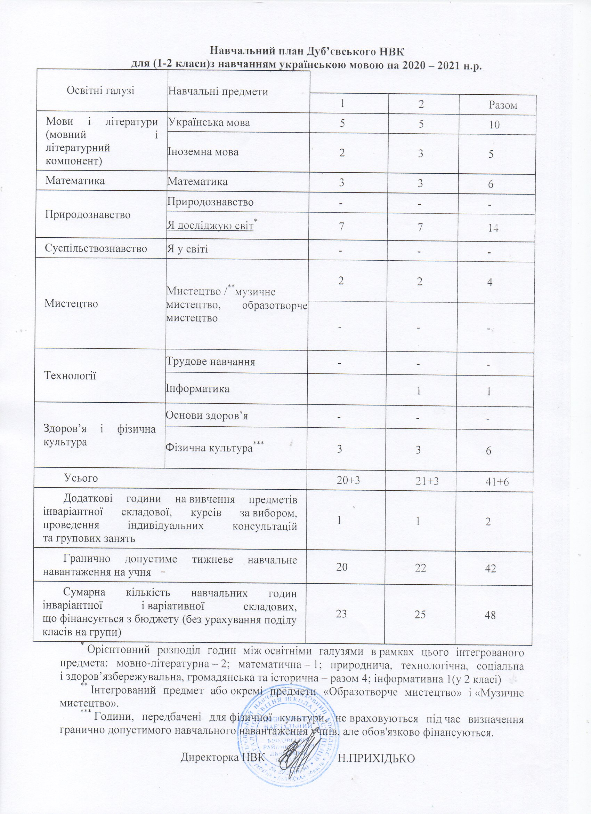

Загальні положення освітньої програми школи І ступеня (3 клас)
Освітня програма початкової освіти Дуб’євського НВК (3 клас) розроблена на виконання Закону України «Про освіту», Державного стандарту початкової освіти, затвердженого постановою Кабінету Міністрів України від 21 лютого 2018 р. № 87, наказу МОН України від 27 грудня 2018 року № 1461 «Про затвердження типових освітніх програм для 3-4 класів закладів загальної середньої освіти», зі змінами, внесеними наказом МОН від 08.10.2019 № 1273 “Про затвердження типових освітніх програм для 3 - 4 класів закладів загальної середньої освіти” на основі Типової освітньої програми під керівництвом Р.Б.Шияна, окреслює рекомендовані підходи до планування й організації закладом єдиного комплексу освітніх компонентів для досягнення учнями обов’язкових результатів навчання, визначених Державним стандартом початкової освіти.
Учні 3 класу навчатимуться за Державним стандартом початкової освіти, що забезпечує реалізацію концепції Нової української школи та ґрунтується на новій філософії, в основі якої лежить утвердження людської гідності,зокрема:
1) визначення талановитості кожної дитини;
2) визначення цінності дитинства;
3) радість пізнання ( гармонійний розвиток дитини);
4) розвиток вільної особистості ( самостійність і незалежність мислення);
5) формування здорового способу життя;
6) формування морально-етичних цінностей.
У новій українській школі облаштований новий освітній простір, щовключає:
1) ефективне управління класом;
2) облаштування комфортного фізичного середовища (7- 8 освітніх зон);
3) налагодження турботливих дружніх взаємовідносин;
4) розроблення правил і впровадження рутин;
5) ефективний план уроку.
В освітньому процесі педагоги будуть реалізовувати наскрізні вміння учнів, інтегроване навчання, діяльнісний та тематичний підходи.
Освітня програма визначає:
- загальний обсяг навчального навантаження та очікувані результати навчання здобувачів освіти, подані в рамках освітніх галузей;
- перелік та пропонований зміст освітніх галузей, укладений за змістовими лініями;
- орієнтовну тривалість і можливі взаємозв’язки освітніх галузей, предметів, дисциплін тощо, зокрема їхньої інтеграції, а також логічної послідовності їхнього вивчення;
- рекомендовані форми організації освітнього процесу та інструменти системи внутрішнього забезпечення якості освіти;
- вимоги до осіб, які можуть розпочати навчання за цією програмою.
Перелік та пропонований зміст освітніх галузей
Освітню програму укладено за такими освітніми галузями:
Мовно-літературна, у тому числі:
Рідномовна освіта (українська мова та література) (МОВ )
Іншомовна освіта (ІНО)
Математична (МАО)
Природнича (ПРО)
Технологічна (ТЕО)
Інформатична (ІФО)
Соціальна і здоров’язбережувальна (СЗО)
Громадянська та історична (ГІО)
Мистецька (МИО)
Фізкультурна (ФІО)
Очікувані результати навчання здобувачів освіти
Відповідно до мети та загальних цілей, окреслених у Державному стандарті початкової освіти, визначено завдання, які має реалізувати вчитель у рамках кожної галузі. Очікувані результати навчання здобувачів освіти подано за змістовими лініями і співвіднесено за допомогою індексів з обов’язковими результатами навчання другого циклу, визначеними Державним стандартом початкової освіти.
Змістові лінії кожної освітньої галузі в межах ІІ циклу реалізовуються паралельно та розкриваються через «Пропонований зміст», який окреслює можливий навчальний матеріал, на підставі якого будуть формуватися очікувані результати навчання та відповідні обов’язкові результати навчання.
Оскільки Освітня програма ґрунтується на компетентнісному підході, теми/ тези рубрики «Пропонований зміст» не передбачають запам’ятовування учнями визначень термінів і понять, а активне конструювання знань та формування умінь, уявлень через досвід практичної діяльності.
Рекомендовані форми організації освітнього процесу
Очікувані результати навчання, окреслені в межах кожної галузі, досяжні, якщо використовувати інтерактивні форми і методи навчання – дослідницькі, інформаційні, мистецькі проекти, сюжетно-рольові ігри, інсценізації, моделювання, ситуаційні вправи, екскурсії, дитяче волонтерство тощо.
Вимоги до осіб, які можуть розпочинати здобуття початкової освіти
Початкова освіта здобувається, як правило, з шести років. Діти, яким на 1 вересня поточного навчального року виповнилося сім років, повинні розпочинати здобуття початкової освіти цього ж навчального року. Діти, яким на 1 вересня поточного навчального року не виповнилося шести років, можуть розпочинати здобуття початкової освіти цього ж навчального року за бажанням батьків або осіб, які їх замінюють, якщо їм виповниться шість років до 1 грудня поточного року. Особи з особливими освітніми потребами можуть розпочинати здобуття початкової освіти з іншого віку.
Форми оцінювання здобувачів початкової освіти
Навчальні досягнення учнів у 3 класі підлягають формувальному та підсумковому (тематичному та завершальному) оцінюванню.
Формувальне оцінювання має на меті: відстежувати навчальний поступ учнів; вибудовувати індивідуальну траєкторію розвитку дитини; діагностувати досягнення на кожному з етапів навчання; вчасно виявляти проблеми й запобігати їх нашаруванню; аналізувати реалізацію освітньої програми та Державного стандарту початкової освіти, ухвалювати рішення щодо корегування навчальної програми і методів навчання відповідно до індивідуальних потреб дитини; запобігати побоюванням дитини помилитися; плекати впевненість у власних можливостях і здібностях.
Орієнтирами для оцінювання навчальних досягнень учнів (формувального і підсумкового) є окреслені в програмі за редакцією Шияна Р.Б. очікувані результати навчання, об’єднані за галузями та проіндексовані відповідно до обов’язкових результатів навчання Державного стандарту початкової освіти.
Очікувані результати навчання слід використовувати для: встановлення цілей уроку, окремих видів діяльності учнів, вправ тощо; постійного спостереження за навчальним поступом учня/ учениці з боку вчителів, батьків і самих учнів; поточного, зокрема й формувального, оцінювання; підсумкового оцінювання.
На основі поданих нижче очікуваних результатів навчання вчитель може формулювати індивідуальні результати навчання учня/ учениці відповідно до опанування ним/ нею конкретного вміння. При цьому особливості учня/ учениці можуть впливати на темп навчання, внаслідок чого діти можуть досягати вказаних результатів раніше або пізніше від завершення зазначеного циклу чи рівня.
Спостереження за навчальним поступом учнів та оцінювання цього поступу розпочинається з перших днів навчання дитини у школі і триває постійно. Невід’ємною частиною цього процесу є формування здатності учнів самостійно оцінювати свій поступ.
Перелік навчальних програм І ступеня (3 клас)

Навчальні предмети | Програма
Українська мова | Типова освітня програма початкової освіти розроблена під керівництвом Р.Б.Шияна.  Наказ МОН України від 08.10.2019 № 1273“Про затвердження типових освітніх програм для 3 - 4 класів закладів загальної середньої освіти”
Іноземна мова
Математика
Я досліджую світ
Інформатика
Мистецтво
Фізична культура

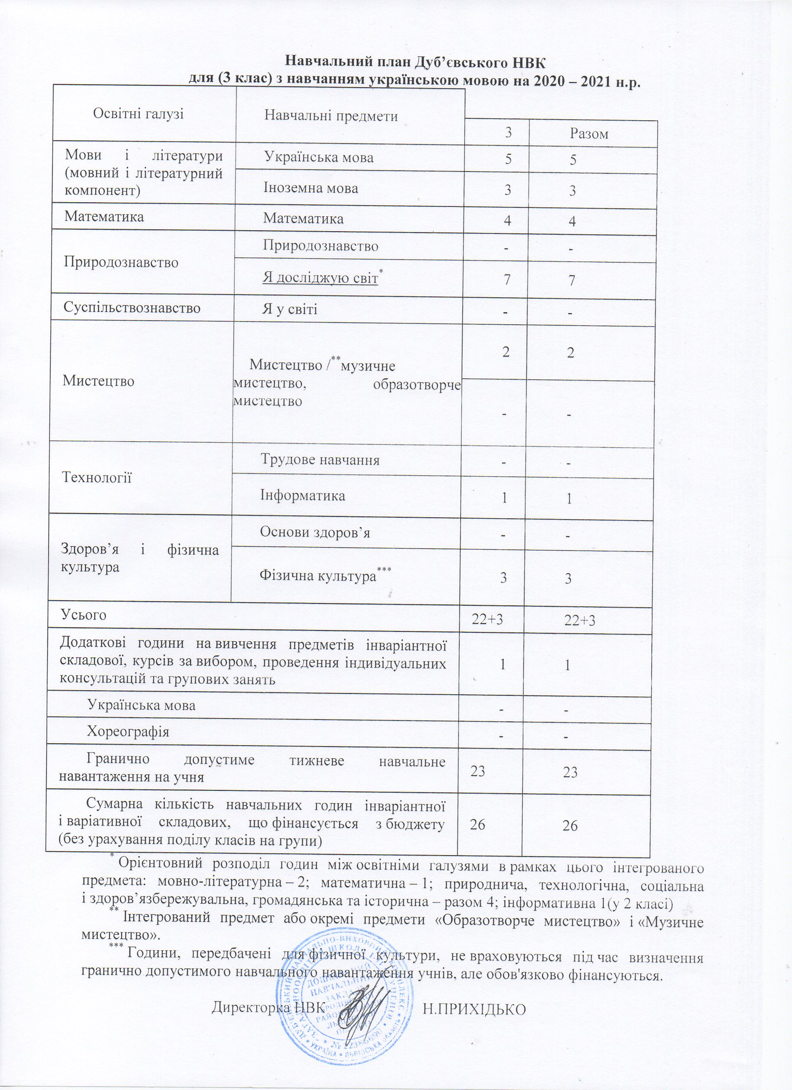

Загальні положення освітньої програми І ступеня (4 клас)
Освітня програма І ступеня (4 клас) розроблена на виконання Закону України «Про освіту» та постанови Кабінету Міністрів України від 20 квітня 2011 року № 462 «Про затвердження Державного стандарту початкової загальної освіти», Типової освітньої програми закладів загальної середньої освіти ІІ ступеня, затвердженої наказом Міністерства освіти і науки України від 20.04.2018 № 407.
Освітня програма окреслює рекомендовані підходи до планування й організації закладом освіти єдиного комплексу освітніх компонентів для досягнення учнями 4 класу обов’язкових результатів навчання, визначених Державним стандартом початкової загальної освіти.
Освітня програма визначає:
загальний обсяг навчального навантаження, орієнтовну тривалість і можливі взаємозв’язки окремих предметів, факультативів, курсів за вибором тощо, зокрема їх інтеграції, а також логічної послідовності їх вивчення які натепер подані в рамках навчальних планів;
очікувані результати навчання учнів подані в рамках навчальних програм, перелік яких наведено нижче, пропонований зміст навчальних програм, які мають гриф «Затверджено Міністерством освіти і науки України» і розміщені на офіційному веб-сайті МОН;
рекомендовані форми організації освітнього процесу та інструменти системи внутрішнього забезпечення якості освіти;
вимоги до осіб, які можуть розпочати навчання за цією Типовою освітньою програмою.
Загальний обсяг навчального навантаження та орієнтовна тривалість і можливі взаємозв’язки освітніх галузей, предметів, дисциплін
Загальний обсяг навчального навантаження для учнів 4 класу складає 910 годин/навчальний рік. Детальний розподіл навчального навантаження на тиждень окреслено у навчальних планах І ступеня (далі –навчальний план).
Навчальний план дає цілісне уявлення про зміст і структуру першого рівня освіти, встановлює погодинне співвідношення між окремими предметами за роками навчання, визначає гранично допустиме тижневе навантаження учнів. Навчальний план початкової школи передбачає реалізацію освітніх галузей Базового навчального плану Державного стандарту через окремі предмети. Вони охоплюють інваріантну складову, сформовану на державному рівні, яка є спільною для всіх закладів загальної середньої освіти незалежно від підпорядкування і форм власності, та варіативну складову. Навчальні плани містять інваріантну складову, сформовану на державному рівні та варіативну, в якій передбачено додаткові години на вивчення предметів інваріантної складової, курси за вибором, індивідуальні та групові заняття, консультації.
На основі навчальних планів складається робочий навчальний план з конкретизацією варіативної складової, враховуючи особливості регіону та індивідуальні освітні потреби учнів. Повноцінність початкової освіти забезпечується реалізацією як інваріантної, так і варіативної складових, які в обов'язковому порядку фінансуються з відповідних бюджетів.
Освітня галузь "Мови і літератури" з урахуванням вікових особливостей учнів у навчальних планах реалізується через окремі предмети "Українська мова (мова і читання)", "Мова корінного народу, національної меншини (мова і читання)", "Іноземна мова".
Освітні галузі "Математика", "Природознавство" реалізуються через однойменні окремі предмети, відповідно, - "Математика", "Природознавство".
Освітня галузь "Суспільствознавство" реалізується предметом "Я у світі".
Освітня галузь "Здоров'я і фізична культура" реалізується окремими предметами "Основи здоров'я" та "Фізична культура".
Освітня галузь "Технології" реалізується через окремі предмети "Трудове навчання" та "Інформатика".
Освітня галузь "Мистецтво" реалізується окремими предметами "Образотворче мистецтво" і "Музичне мистецтво" або інтегрованим курсом "Мистецтво". Заклад обирав окремі курси музичного та образотворчого мистецтва.
При визначенні гранично допустимого навантаження учнів ураховані санітарно-гігієнічні норми та нормативну тривалість уроків у 4 класі – 40 хвилин.
Відповідно до постанови Кабінету Міністрів України від 20 квітня 2011 року № 462 «Про затвердження Державного стандарту початкової загальної освіти» години фізичної культури не враховуються при визначенні гранично допустимого навантаження учнів.
Варіативна складова навчального плану закладу освіти визначена, враховуючи особливості організації освітнього процесу та індивідуальних освітніх потреб учнів, особливості регіону, рівень навчально-методичного та кадрового забезпечення закладу і відображена в навчальних планах.
Збереження здоров’я дітей належить до головних завдань школи. Тому формування навичок здорового способу життя та безпечної поведінки здійснюється не лише в рамках предметів "Фізична культура" та "Основи здоров'я", а інтегрується у змісті всіх предметів інваріантної та варіативної складових навчальних планів. Змістове наповнення предмета «Фізична культура» заклад формує самостійно з варіативних модулів відповідно до статево-вікових особливостей учнів, їх інтересів, матеріально-технічної бази навчального закладу, кадрового забезпечення, регіональних та народних традицій. Через варіативні модулі можуть реалізовуватись не лише окремі види спорту, а й ритміка, хореографія, пластика, тощо.
Гранична наповнюваність класів встановлюється відповідно до Закону України "Про загальну середню освіту".
Навчальні плани зорієнтовані на роботу початкової школи за 5-денним навчальними тижнем.
Очікувані результати навчання здобувачів освіти
Відповідно до мети та загальних цілей, окреслених у Державному стандарті, визначено завдання, які має реалізувати вчитель/вчителька у рамках кожної освітньої галузі. Результати навчання повинні робити внесок у формування ключових компетентностей учнів.
Такі ключові компетентності, як уміння вчитися, ініціативність і підприємливість, екологічна грамотність і здоровий спосіб життя, соціальна та громадянська компетентності можуть формуватися відразу засобами усіх предметів. Виокремлення в навчальних програмах таких наскрізних ліній ключових компетентностей як «Екологічна безпека й сталий розвиток», «Громадянська відповідальність», «Здоров’я і безпека», «Підприємливість і фінансова грамотність» спрямоване на формування в учнів здатності застосовувати знання й уміння у реальних життєвих ситуаціях.
Необхідною умовою формування компетентностей є діяльнісна спрямованість навчання, яка передбачає постійне включення учнів до різних видів педагогічно доцільної активної навчально-пізнавальної діяльності, а також практична його спрямованість. Доцільно, де це можливо, не лише показувати виникнення факту із практичної ситуації, а й по можливості перевіряти його на практиці й встановлювати причинно-наслідкові зв’язки. Формуванню ключових компетентностей сприяє встановлення та реалізація в освітньому процесі міжпредметних і внутрішньо предметних зв’язків, а саме: змістово-інформаційних, операційно - діяльнісних і організаційно-методичних. Їх використання посилює пізнавальний інтерес учнів до навчання і підвищує рівень їхньої загальної культури, створює умови для систематизації навчального матеріалу і формування наукового світогляду. Учні набувають досвіду застосування знань на практиці та перенесення їх в нові ситуації.
Вимоги до осіб, які можуть розпочинати здобуття базової середньої освіти
Початкова освіта здобувається, як правило, з шести років (відповідно до Закону України «Про освіту»). Особи з особливими освітніми потребами можуть розпочинати здобуття базової середньої освіти за інших умов.
Перелік освітніх галузей
Освітню програму укладено за такими освітніми галузями:
Мови і літератури
Суспільствознавство
Мистецтво
Математика
Природознавство
Технології
Здоров’я і фізична культура
Логічна послідовність вивчення предметів розкривається у відповідних навчальних програмах.
Рекомендовані форми організації освітнього процесу
Основними формами організації освітнього процесу є різні типи уроку, екскурсії, віртуальні подорожі, спектаклі, квести, які вчитель організує у межах уроку або в позаурочний час.
Форми організації освітнього процесу можуть уточнюватись та розширюватись у змісті окремих предметів за умови виконання державних вимог Державного стандарту та окремих предметів протягом навчального року.
Вибір форм і методів навчання вчитель визначає самостійно, враховуючи конкретні умови роботи, забезпечуючи водночас досягнення конкретних очікуваних результатів, зазначених у навчальних програмах окремих предметів.
Опис та інструменти системи внутрішнього забезпечення якості освіти
Система внутрішнього забезпечення якості складається з наступних компонентів:
кадрове забезпечення освітньої діяльності;
навчально-методичне забезпечення освітньої діяльності;
матеріально-технічне забезпечення освітньої діяльності;
якість проведення навчальних занять;
моніторинг досягнення учнями результатів навчання (компетентностей).
Завдання системи внутрішнього забезпечення якості освіти:
оновлення методичної бази освітньої діяльності;
контроль за виконанням навчальних планів та освітньої програми, якістю знань, умінь і навичок учнів, розробка рекомендацій щодо їх покращення;
моніторинг та оптимізація соціально-психологічного середовища закладу освіти;
створення необхідних умов для підвищення фахового кваліфікаційного рівня педагогічних працівників.
Освітня програма закладу початкової освіти передбачає досягнення учнями результатів навчання (компетентностей), визначених Державним стандартом.
Перелік навчальних програм І ступеня (4 клас)

Навчальні предмети | Програма
Українська мова | Навчальні програми для учнів 1-4 класів загальноосвітніх навчальних закладів. Наказ МОН України від 12.09.2011 № 1050. Зміни до програм: «Українська мова», «Літературне читання», «Математика», «Природознавство», «Я у світі», «Інформатика», «Трудове навчання», «Іноземні мови для загальноосвітніх та  спеціалізованих навчальних закладів», «Образотворче мистецтво», «Музичне мистецтво», «Фізична культура», «Основи здоров’я» - Наказ Міністерства освіти і науки України від 05.08.2016 № 948 «Про затвердження змін до навчальних програм для 1-4-х класів загальноосвітніх навчальних закладів»
Іноземна (англійська) мова
Математика
Природознавство
Я у світі
Музичнемистецтво
Образотворче мистецтво
Трудове навчання
Інформатика
Основи здоров’я
Фізична культура

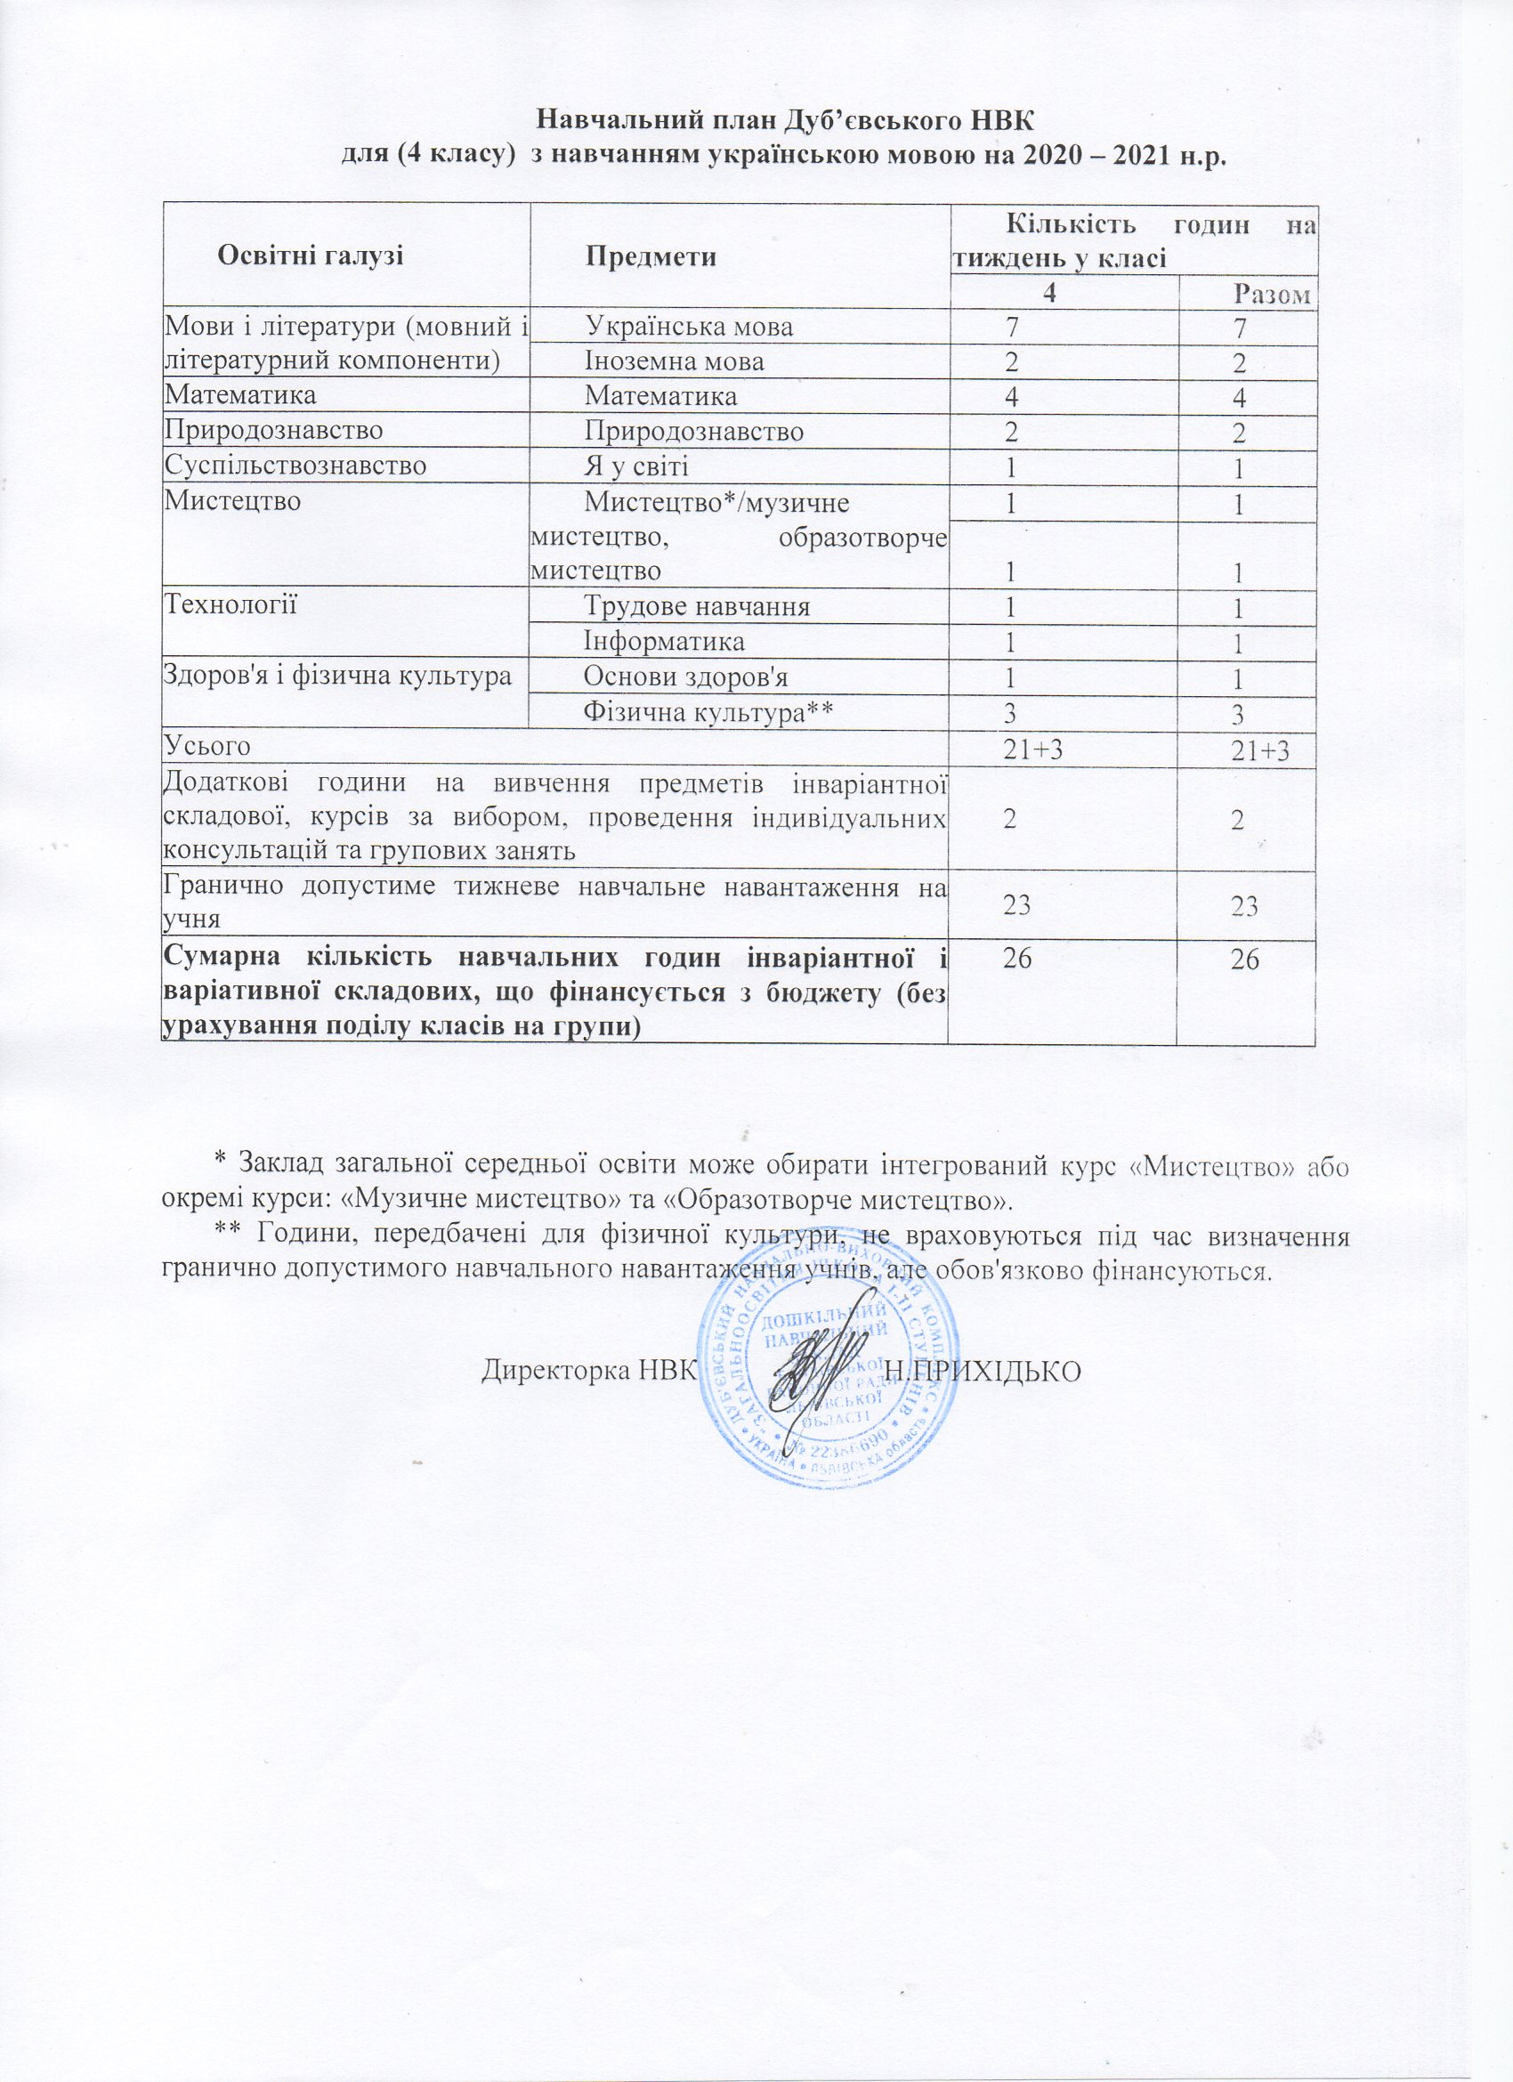

ІV. Освітня програма школи ІІ ступеня

Загальні положення освітньої програми ІІ ступеня
Освітня програма ІІ ступеня (базова середня освіта) розроблена на виконання Закону України «Про освіту» та постанови Кабінету Міністрів України від 23 листопада 2011 року № 1392 «Про затвердження Державного стандарту базової та повної загальної середньої освіти», Типової освітньої програми закладів загальної середньої освіти ІІ ступеня, затвердженої наказом Міністерства освіти і науки України від 20.04.2018 № 405.
Освітня програма базової середньої освіти окреслює рекомендовані підходи до планування й організації єдиного комплексу освітніх компонентів для досягнення учнями 5 – 9 класів обов’язкових результатів навчання, визначених Державним стандартом базової та повної загальної середньої освіти.
Освітня програма визначає:
загальний обсяг навчального навантаження, орієнтовну тривалість і можливі взаємозв’язки окремих предметів, факультативів, курсів за вибором тощо, зокрема їх інтеграції, а також логічної послідовності їх вивчення які натепер подані в рамках навчальних планів;
очікувані результати навчання учнів подані в рамках навчальних програм, перелік яких наведено в таблиці; пропонований зміст навчальних програм, які мають гриф «Затверджено Міністерством освіти і науки України» і розміщені на офіційному веб-сайті МОН);
рекомендовані форми організації освітнього процесу та інструменти системи внутрішнього забезпечення якості освіти;
вимоги до осіб, які можуть розпочати навчання за цією Освітньою програмою.
Загальний обсяг навчального навантаження та орієнтовна тривалість і можливі взаємозв’язки освітніх галузей, предметів, дисциплін
Загальний обсяг навчального навантаження для учнів 5-9-х класів закладів загальної середньої освіти складає 5845 годин/навчальний рік: для 5-х класів – 1050 годин/навчальний рік, для 6-х класів – 1155 годин/навчальний рік, для 7-х класів – 1172,5 годин/навчальний рік, для 8-х класів – 1207,5 годин/навчальний рік, для 9-х класів – 1260 годин/навчальний рік. Детальний розподіл навчального навантаження на тиждень окреслено у навчальному плані ІІ ступеня.
Навчальний план дає цілісне уявлення про зміст і структуру другого рівня освіти, встановлює погодинне співвідношення між окремими предметами за роками навчання, визначає гранично допустиме тижневе навантаження учнів. Навчальні плани основної школи передбачають реалізацію освітніх галузей Базового навчального плану Державного стандарту через окремі предмети. Вони охоплюють інваріантну складову, сформовану на державному рівні, яка є спільною для всіх закладів загальної середньої освіти незалежно від підпорядкування і форм власності, та варіативну складову.
Варіативна складова навчального плану визначена з урахуванням особливості організації освітнього процесу та індивідуальних освітніх потреб учнів, рівня навчально-методичного та кадрового забезпечення закладу і відображена в навчальних планах.
З метою виконання вимог Державного стандарту навчальні плани містять предмети інваріантної складової, передбачені обраним варіантом навчальних планів Типової освітньої програми.
Збереження здоров’я дітей належить до головних завдань Дуб’євського НВК. Тому формування навичок здорового способу життя та безпечної поведінки здійснюється не лише в рамках предметів "Фізична культура" та "Основи здоров'я", а інтегрується у змісті всіх предметів інваріантної та варіативної складових навчальних планів.
Змістове наповнення предмета «Фізична культура» заклад формує з варіативних модулів відповідно до статево-вікових особливостей учнів, їх інтересів, матеріально-технічної бази навчального закладу, кадрового забезпечення, регіональних та народних традицій.
Для недопущення перевантаження учнів враховуватиметься їх навчання в закладах освіти іншого типу (художніх, музичних, спортивних школах тощо), за рішенням педагогічної ради при оцінюванні учнів дозволяється враховувати результати їх навчання з відповідних предметів (музика, фізична культура та ін.) у позашкільних закладах.
Гранична наповнюваність класів та тривалість уроків встановлюються відповідно до Закону України "Про загальну середню освіту".
Відповідно до постанови Кабінету Міністрів України від 23 листопада 2011 року № 1392 "Про затвердження Державного стандарту базової і повної загальної середньої освіти" години фізичної культури не враховуються при визначенні гранично допустимого навантаження учнів.
Навчальні плани зорієнтовані на роботу основної школи за 5-денним навчальним тижнем.
Очікувані результати навчання здобувачів освіти
Відповідно до мети та загальних цілей, окреслених у Державному стандарті, визначено завдання, які має реалізувати вчитель/вчителька у рамках кожної освітньої галузі. Результати навчання повинні робити внесок у формування ключових компетентностей учнів.

№ з/п | Ключові компетентності | Компоненти
1 | Спілкування державноюмовою | Уміння: ставити запитання і розпізнавати проблему; міркувати, робити висновки на основі інформації, поданої в різних формах (у текстовій формі, таблицях, діаграмах, на графіках); розуміти, пояснювати і перетворювати тексти задач (усно і письмово), грамотно висловлюватися рідною мовою; доречно та коректно вживати в мовленні термінологію з окремих предметів, чітко, лаконічно та зрозуміло формулювати думку, аргументувати, доводити правильність тверджень; уникнення невнормованих іншомовних запозичень у спілкуванні на тематику окремого предмета; поповнювати свій словниковий запас.  Ставлення: розуміння важливості чітких та лаконічних формулювань.  Навчальні ресурси: означення понять, формулювання властивостей, доведення правил, теорем
2 | Спілкування іноземними мовами | Уміння:здійснювати спілкування в межах сфер, тем і ситуацій, визначених чинною навчальною програмою; розуміти на слух зміст автентичних текстів; читати і розуміти автентичні тексти різних жанрів і видів із різним рівнем розуміння змісту; здійснювати спілкування у письмовій формі відповідно до поставлених завдань; використовувати у разі потреби невербальні засоби спілкування за умови дефіциту наявних мовних засобів; ефективно взаємодіяти з іншими усно, письмово та за допомогою засобів електронного спілкування.  Ставлення:критично оцінювати інформацію та використовувати її для різних потреб; висловлювати свої думки, почуття та ставлення; адекватно використовувати досвід, набутий у вивченні рідної мови та інших навчальних предметів, розглядаючи його як засіб усвідомленого оволодіння іноземною мовою; обирати й застосовувати доцільні комунікативні стратегії відповідно до різних потреб; ефективно користуватися навчальними стратегіями для самостійного вивчення іноземних мов.  Навчальні ресурси:підручники, словники, довідкова література, мультимедійні засоби, адаптовані іншомовні тексти.
3 | Математична компетентність | Уміння: оперувати текстовою та числовою інформацією; встановлювати відношення між реальними об’єктами навколишньої дійсності (природними, культурними, технічними тощо); розв’язувати задачі, зокрема практичного змісту; будувати і досліджувати найпростіші математичні моделі реальних об'єктів, процесів і явищ, інтерпретувати та оцінювати результати; прогнозувати в контексті навчальних та практичних задач; використовувати математичні методи у життєвих ситуаціях.  Ставлення: усвідомлення значення математики для повноцінного життя в сучасному суспільстві, розвитку технологічного, економічного й оборонного потенціалу держави, успішного вивчення інших предметів.  Навчальні ресурси: розв'язування математичних задач, і обов’язково таких, що моделюють реальні життєві ситуації
4 | Основні компетентності у природничих науках і технологіях | Уміння: розпізнавати проблеми, що виникають у довкіллі; будувати та досліджувати природні явища і процеси; послуговуватися технологічними пристроями.  Ставлення: усвідомлення важливості природничих наук як універсальної мови науки, техніки та технологій. усвідомлення ролі наукових ідей в сучасних інформаційних технологіях  Навчальні ресурси: складання графіків та діаграм, які ілюструють функціональні залежності результатів впливу людської діяльності на природу
5 | Інформаційно-цифрова компетентність | Уміння: структурувати дані; діяти за алгоритмом та складати алгоритми; визначати достатність даних для розв’язання задачі; використовувати різні знакові системи; знаходити інформацію та оцінювати її достовірність; доводити істинність тверджень.  Ставлення: критичне осмислення інформації та джерел її отримання; усвідомлення важливості інформаційних технологій для ефективного розв’язування математичних задач.  Навчальні ресурси: візуалізація даних, побудова графіків та діаграм за допомогою програмних засобів
6 | Уміння вчитися впродовж життя | Уміння: визначати мету навчальної діяльності, відбирати й застосовувати потрібні знання та способи діяльності для досягнення цієї мети; організовувати та планувати свою навчальну діяльність; моделювати власну освітню траєкторію, аналізувати, контролювати, коригувати та оцінювати результати своєї навчальної діяльності; доводити правильність власного судження або визнавати помилковість.  Ставлення: усвідомлення власних освітніх потреб та цінності нових знань і вмінь; зацікавленість у пізнанні світу; розуміння важливості вчитися впродовж життя; прагнення до вдосконалення результатів своєї діяльності.  Навчальні ресурси: моделювання власної освітньої траєкторії
7 | Ініціативність і підприємливість | Уміння: генерувати нові ідеї, вирішувати життєві проблеми, аналізувати, прогнозувати, ухвалювати оптимальні рішення; використовувати критерії раціональності, практичності, ефективності та точності, з метою вибору найкращого рішення; аргументувати та захищати свою позицію, дискутувати; використовувати різні стратегії, шукаючи оптимальних способів розв’язання життєвого завдання.  Ставлення: ініціативність, відповідальність, упевненість у собі; переконаність, що успіх команди – це й особистий успіх; позитивне оцінювання та підтримка конструктивних ідей інших.  Навчальні ресурси: завдання підприємницького змісту (оптимізаційні задачі)
8 | Соціальна і громадянська компетентності | Уміння: висловлювати власну думку, слухати і чути інших, оцінювати аргументи та змінювати думку на основі доказів; аргументувати та відстоювати свою позицію; ухвалювати аргументовані рішення в життєвих ситуаціях; співпрацювати в команді, виділяти та виконувати власну роль в командній роботі; аналізувати власну економічну ситуацію, родинний бюджет; орієнтуватися в широкому колі послуг і товарів на основі чітких критеріїв, робити споживчий вибір, спираючись на різні дані.  Ставлення: ощадливість і поміркованість; рівне ставлення до інших незалежно від статків, соціального походження; відповідальність за спільну справу; налаштованість на логічне обґрунтування позиції без передчасного переходу до висновків; повага до прав людини, активна позиція щодо боротьби із дискримінацією.  Навчальні ресурси: завдання соціального змісту
9 | Обізнаність і самовираження у сфері культури | Уміння: грамотно і логічно висловлювати свою думку, аргументувати та вести діалог, враховуючи національні та культурні особливості співрозмовників та дотримуючись етики спілкування і взаємодії; враховувати художньо-естетичну складову при створенні продуктів своєї діяльності (малюнків, текстів, схем тощо).  Ставлення: культурна само ідентифікація, повага до культурного розмаїття у глобальному суспільстві; усвідомлення впливу окремого предмета на людську культуру та розвиток суспільства.  Навчальні ресурси: математичні моделі в різних видах мистецтва
10 | Екологічна грамотність і здорове життя | Уміння: аналізувати і критично оцінювати соціально-економічні події в державі на основі різних даних; враховувати правові, етичні, екологічні і соціальні наслідки рішень; розпізнавати, як інтерпретації результатів вирішення проблем можуть бути використані для маніпулювання.  Ставлення:усвідомлення взаємозв’язку кожного окремого предмета та екології на основі різних даних; ощадне та бережливе відношення до природніх ресурсів, чистоти довкілля та дотримання санітарних норм побуту; розгляд порівняльної характеристики щодо вибору здорового способу життя; власна думка та позиція до зловживань алкоголю, нікотину тощо.  Навчальні ресурси: навчальні проекти, завдання соціально-економічного, екологічного змісту; задачі, які сприяють усвідомленню цінності здорового способу життя

Такі ключові компетентності, як уміння вчитися, ініціативність і підприємливість, екологічна грамотність і здоровий спосіб життя, соціальна та громадянська компетентності можуть формуватися відразу засобами усіх предметів. Виокремлення в навчальних програмах таких наскрізних ліній ключових компетентностей як «Екологічна безпека й сталий розвиток», «Громадянська відповідальність», «Здоров’я і безпека», «Підприємливість і фінансова грамотність» спрямоване формування в учнів здатності застосовувати знання й уміння у реальних життєвих ситуаціях. Наскрізні лінії є засобом інтеграції ключових і загально предметних компетентностей, окремих предметів та предметних циклів; їх необхідно враховувати при формуванні шкільного середовища. Наскрізні лінії є соціально значимими предметними темами, які допомагають формуванню в учнів уявлень про суспільство в цілому, розвивають здатність застосовувати отримані знання у різних ситуаціях.
Навчання за наскрізними лініями реалізується насамперед через:
організацію навчального середовища — зміст та цілі наскрізних тем враховуються при формуванні духовного, соціального і фізичного середовища навчання;
окремі предмети — виходячи із наскрізних тем при вивченні предмета проводяться відповідні трактовки, приклади і методи навчання, реалізуються предметні, класоні та загальношкільні проєкти. Роль окремих предметів при навчанні за наскрізними темами різна і залежить від цілей і змісту окремого предмета та від того, наскільки тісно той чи інший предметний цикл пов’язаний із конкретною наскрізною темою;
предмети за вибором;
роботу в проектах;
позакласну навчальну роботу і роботу гуртків.

Наскрізна лінія | Коротка характеристика
Екологічна безпека й сталий розвиток | Формування в учнів соціальної активності, відповідальності та екологічної свідомості, готовності брати участь у вирішенні питань збереження довкілля і розвитку суспільства, усвідомлення важливості сталого розвитку для майбутніх поколінь.  Проблематика наскрізної лінії реалізується через завдання з реальними даними про використання природних ресурсів, їх збереження та примноження. Аналіз цих даних сприяє розвитку бережливого ставлення до навколишнього середовища, екології, формуванню критичного мислення, вміння вирішувати проблеми, критично оцінювати перспективи розвитку навколишнього середовища і людини. Можливі уроки на відкритому повітрі.
Громадянська відповідальність | Сприятиме формуванню відповідального члена громади і суспільства, що розуміє принципи і механізми функціонування суспільства. Ця наскрізна лінія освоюється в основному через колективну діяльність (дослідницькі роботи, роботи в групі, проекти тощо), яка поєднує окремі предмети між собою і розвиває в учнів готовність до співпраці, толерантність щодо різноманітних способів діяльності і думок.  Вивчення окремого предмета має викликати в учнів якомога більше позитивних емоцій, а її зміст — бути націленим на виховання порядності, старанності, систематичності, послідовності, посидючості і чесності. Приклад вчителя покликаний зіграти важливу роль у формуванні толерантного ставлення до товаришів, незалежно від рівня навчальних досягнень.
Здоров'я і безпека | Завданням наскрізної лінії є становлення учня як емоційно стійкого члена суспільства, здатного вести здоровий спосіб життя і формувати навколо себе безпечне життєве середовище.  Реалізується через завдання з реальними даними про безпеку і охорону здоров’я (текстові завдання, пов’язані з середовищем дорожнього руху, рухом пішоходів і транспортних засобів). Варто звернути увагу на проблеми, пов’язані із ризиками для життя і здоров’я. Вирішення проблем, знайдених з «ага-ефектом», пошук оптимальних методів вирішення і розв’язування задач тощо, здатні викликати в учнів чимало радісних емоцій.
Підприємливість і фінансова грамотність | Наскрізна лінія націлена на розвиток лідерських ініціатив, здатність успішно діяти в технологічному швидкозмінному середовищі, забезпечення кращого розуміння учнями практичних аспектів фінансових питань (здійснення заощаджень, інвестування, запозичення, страхування, кредитування тощо).  Ця наскрізна лінія пов'язана з розв'язуванням практичних завдань щодо планування господарської діяльності та реальної оцінки власних можливостей, складання сімейного бюджету, формування економного ставлення до природних ресурсів.

Необхідною умовою формування компетентностей є діяльнісна спрямованість навчання, яка передбачає постійне включення учнів до різних видів педагогічно доцільної активної навчально-пізнавальної діяльності, а також практична його спрямованість. Доцільно, де це можливо, не лише показувати виникнення факту із практичної ситуації, а й по можливості створювати умови для самостійного виведення нового знання, перевірці його на практиці і встановлення причинно-наслідкових зв’язків шляхом створення проблемних ситуацій, організації спостережень, дослідів та інших видів діяльності. Формуванню ключових компетентностей сприяє встановлення та реалізація в освітньому процесі міжпредметних і внутрішньопредметних зв’язків, а саме: змістово-інформаційних, операційно-діяльнісних і організаційно-методичних. Їх використання посилює пізнавальний інтерес учнів до навчання і підвищує рівень їхньої загальної культури, створює умови для систематизації навчального матеріалу і формування наукового світогляду. Учні набувають досвіду застосування знань на практиці та перенесення їх в нові ситуації.
Вимоги до осіб, які можуть розпочинати здобуття базової середньої освіти
Базова середня освіта здобувається, як правило, після здобуття початкової освіти Діти, які здобули початкову освіту на 1 вересня поточного навчального року повинні розпочинати здобуття базової середньої освіти цього ж навчального року.
Особи з особливими освітніми потребами можуть розпочинати здобуття базової середньої освіти за інших умов.
Перелік освітніх галузей
Освітню програму Дуб’євського НВК укладено за такими освітніми галузями:
Мови і літератури
Суспільствознавство
Мистецтво
Математика
Природознавство
Технології
Здоров’я і фізична культура
Логічна послідовність вивчення предметів розкривається у відповідних навчальних програмах.
Рекомендовані форми організації освітнього процесу
Основними формами організації освітнього процесу є різні типи уроку:
формування компетентностей;
розвитку компетентностей;
перевірки та/або оцінювання досягнення компетентностей;
корекції основних компетентностей;
комбінований урок.
Також формами організації освітнього процесу можуть бути екскурсії, віртуальні подорожі, уроки-семінари, конференції, форуми, спектаклі, брифінги, квести, інтерактивні уроки (уроки-«суди», урок-дискусійна група, уроки з навчанням одних учнів іншими), інтегровані уроки, проблемний урок, відео-уроки тощо.
З метою засвоєння нового матеріалу та розвитку компетентностей крім уроку проводяться навчально-практичні заняття. Ця форма організації поєднує виконання різних практичних вправ, експериментальних робіт відповідно до змісту окремих предметів, менш регламентована й має акцент на більшій самостійності учнів в експериментальній та практичній діяльності. Досягнуті компетентності учні можуть застосувати на практичних заняттях і заняттях практикуму. Практичне заняття - це така форма організації, в якій учням надається можливість застосовувати отримані ними знання у практичній діяльності. Експериментальні завдання, передбачені змістом окремих предметів, виконуються на заняттях із практикуму (виконання експериментально-практичних робіт). Оглядова конференція (для 8-9 класів) повинна передбачати обговорення ключових положень вивченого матеріалу, учнем розкриваються нові узагальнюючі підходи до його аналізу. Оглядова конференція може бути комплексною, тобто реалізувати міжпредметні зв'язки в узагальненні й систематизації навчального матеріалу. Оглядова екскурсія припускає цілеспрямоване ознайомлення учнів з об'єктами та спостереження процесів з метою відновити та систематизувати раніше отримані знання.
Функцію перевірки та/або оцінювання досягнення компетентностей виконує навчально-практичне заняття. Учні одержують конкретні завдання, з виконання яких звітують перед вчителем. Практичні заняття та заняття практикуму також можуть будуватися з метою реалізації контрольних функцій освітнього процесу. На цих заняттях учні самостійно виготовляють вироби, проводять виміри та звітують за виконану роботу.
Можливо проводити заняття в малих групах, бригадах і ланках (у тому числі робота учнів у парах змінного складу) за умови, що окремі учні виконують роботу бригадирів, консультантів, тобто тих, хто навчає малу групу.
Екскурсії в першу чергу покликані показати учням практичне застосування знань, отриманих при вивченні змісту окремих предметів (можливо поєднувати зі збором учнями по ходу екскурсії матеріалу для виконання визначених завдань).
Учні можуть самостійно знімати та монтувати відеофільми (під час відео-уроку) за умови самостійного розроблення сюжету фільму, підбору матеріалу, виконують самостійно розподілені ролі та аналізують виконану роботу.
Форми організації освітнього процесу можуть уточнюватись та розширюватись у змісті окремих предметів за умови виконання державних вимог Державного стандарту та окремих предметів протягом навчального року.
Вибір форм і методів навчання вчитель визначає самостійно, враховуючи конкретні умови роботи, забезпечуючи водночас досягнення конкретних очікуваних результатів, зазначених у навчальних програмах окремих предметів.
Опис та інструменти системи внутрішнього забезпечення якості освіти
Система внутрішнього забезпечення якості складається з наступних компонентів:
кадрове забезпечення освітньої діяльності;
навчально-методичне забезпечення освітньої діяльності;
матеріально-технічне забезпечення освітньої діяльності;
якість проведення навчальних занять;
моніторинг досягнення учнями результатів навчання (компетентностей).
завдання системи внутрішнього забезпечення якості освіти:
оновлення методичної бази освітньої діяльності;
контроль за виконанням навчальних планів та освітньої програми, якістю знань, умінь і навичок учнів, розробка рекомендацій щодо їх покращення;
моніторинг та оптимізація соціально-психологічного середовища закладу освіти;
створення необхідних умов для підвищення фахового кваліфікаційного рівня педагогічних працівників.
Освітня програма закладу базової середньої освіти передбачає досягнення учнями результатів навчання (компетентностей), визначених Державним стандартом.
Перелік навчальних програм ІІ ступеня
№ | Предмет | Навчальна програма
1. | Українська мова | Програма для загальноосвітніх навчальних закладів з українською мовою навчання. − К.: Видавничий дім «Освіта», 2013, (зі змінами, затвердженими наказом МОН України від 07.06.2017 № 804
2. | Українська література | Українська література: 5-9 класи Програма для загальноосвітніх навчальних закладів з українською мовою навчання. − К.: Видавничий дім «Освіта», 2013,(зі змінами, затвердженими наказом МОН України від07.06.2017 № 804
3. | Біологія | Біологія. Програма для 6-9 класів загальноосвітніх навчальних закладів (оновлена), затверджена наказом МОН України від 07.06.2017 №804
4. | Всесвітня історія | Програма для загальноосвітніх навчальних закладів «Історія України. Всесвітня історія. 5-9 клас», 2017,наказ МОНУ від 07.06.2017 №804
5. | Географія | Географія. Навчальна програма для 6-9 класів,затверджена наказом МОН України від 07.06.2017 № 804
6. | Зарубіжна література | Світова література. 5–9 класи. Програма для загальноосвітніх навчальних закладів. , 2013 зі змінами, затвердженими наказом МОН від 07.06.2017 № 804
7. | Інформатика | Інформатика. 5–9 класи. Навчальна програма для загальноосвітніх навчальних закладів , затверджена Наказом МОН України від07.06.2017 р. № 804
8. | Історія України | Програма для загальноосвітніх навчальних закладів «Історія України. Всесвітня історія. 5-9 клас», 2017,наказ МОНУ від 07.06.2017 №804
9. | Математика | Математика. Навчальна програма для учнів 5–9 класів загальноосвітніх навчальних закладів (авт. Бурда М.І.,Мальований Ю.І., (наказ МОН України від 07 червня 2017 року № 804)
10. | Мистецтво | Мистецтво. 5-9 класи (авт. Л. Масол). Програма для загальноосвітніх навчальних закладів . (оновлена),затверджена Наказом МОН України від 07.06.2017 р. № 804
11. | Основи здоров’я | Навчальна програма загальноосвітніх закладів. Основи здоровя -,2013 (Зі змінами,затвердженими наказом МОН України від07.06.2017№80
12. | Природознавство | Програма з природознавства для загальноосвітніх навчальних закладів  5 клас 2017 рік (наказ МОН України від 07.06. 2017№804)
13. | Трудове навчання | Навчальна програма з трудового навчання для загальноосвітніх навчальних закладів.5-9класи»(оновлена),затверджена наказом МОН України від 07.06.2017№804
14. | Фізика | Фізика. 7-9 класи. Оновлена навчальна програма,затверджена наказом МОН України від 07.06.2017 р. №804
15. | Фізична культура | Фізична культура. 5-9 класи . Навчальна програма для загальноосвітніх навчальних закладів (автори Круцевич Т.Ю. та інші). Наказ МОН України від 07 червня 2017 року № 804
16. | Хімія | Хімія. 7-9 класи. Програма для загальноосвітніх навчальних закладів (оновлена), затверджена наказом МОН України від 07.06.2017 № 804
17. | Іноземні мови | Навчальні програми з іноземних мов для загальноосвітніх навчальних закладів і спеціалізованих шкіл із поглибленим вивченням іноземних мов 5-9класи», К., 2017 р. Наказ МОН від 29.05.2015 № 585 зі змінами, затвердженими наказом МОН від 07.06.2017 №804
18. | Правознавство | Правознавство. Практичний курс. 9 клас. (авт. Ремех Т.О., Пометун О.І.). Програма, затверджена Наказом МОН України від 07.06.2017 р. № 804

